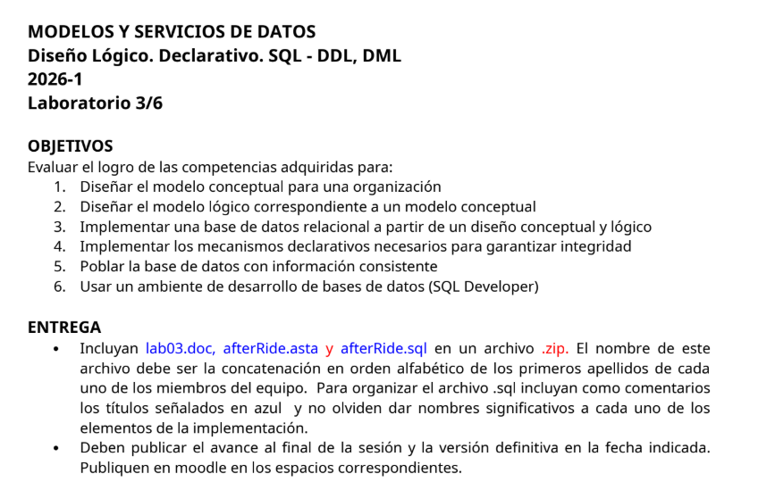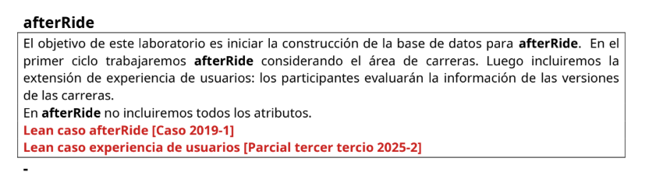
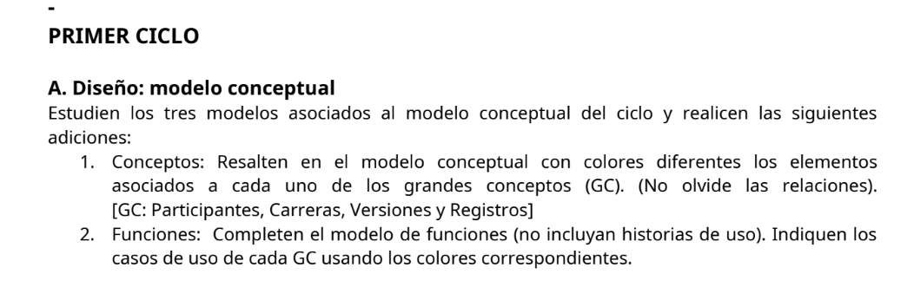

1. Conceptos: Resalten en el modelo conceptual con colores diferentes los elementos
asociados a cada uno de los grandes conceptos (GC). (No olvide las relaciones).
[GC: Participantes, Carreras, Versiones y Registros]
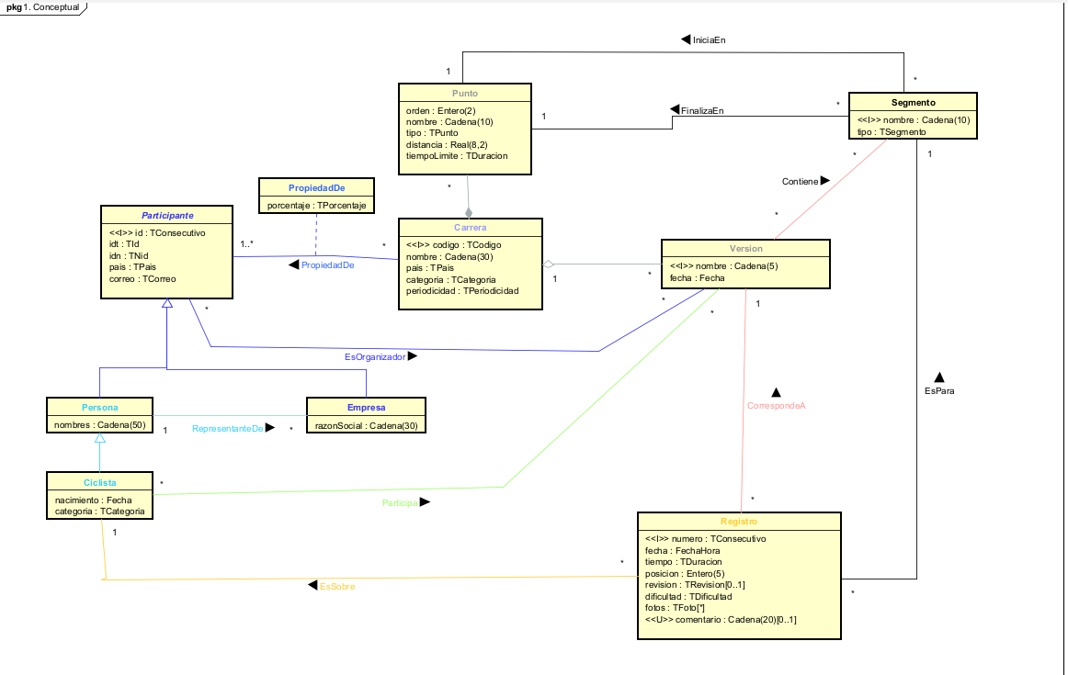

2. Funciones: Completen el modelo de funciones (no incluyan historias de uso). Indiquen los
casos de uso de cada GC usando los colores correspondientes.
